臺北市孔廟管理委員會【新聞稿】
發稿單位：臺北市孔廟管理委員會
發稿日期：105年4月 日
聯絡人：駱香芸、陳彩虹、陳靖怡
聯絡電話：1999轉6375、(02)2592-3934
考季臨鐘鼓響 孔廟古禮祈福 5月7日登場
為因應各類考試接踵而來，不論是國中教育會考、大學指定考試及國家考試等，臺北市孔廟於5月7日及8日上午9時至11時40分，辦理「登科及第‧考生祈福」活動為考生加油打氣，並祈願考生能定心且發揮實力應考，參加者憑准考證影本可獲得限量「金榜題名」文具組，盼下筆如有神助，限量「祈願書籤」則可祈求智慧開啟，應試順利。
臺北市政府民政局長藍世聰表示，臺北市孔廟考生祈福活動，結合創新、在地的理念，將傳統祭典文化融入儀程，考生以隆重、莊嚴的儀式祈求至聖先師孔子，庇佑在考場上以平常心應試，將平日所學全力以赴，而今年孔廟還特別準備祈願書籤，莘莘學子們可書寫祈願語，祈願穩操勝算、獲得佳績，在充滿祝福的能量，學子們隨時可以上場展現實力。
在鐘鼓齊鳴的聲響下，參加者於禮門盥洗後，由資深禮生引領考生「採芹繞泮池」後，巡禮制動線經櫺星門、儀門入大成殿，禮敬至聖先師孔子，齊念祝禱文敬稟孔子，供桌上臺北孔廟準備象徵文思泉湧的礦泉水、包中的粽子、勤學的芹菜等供品；再由禮生福贈考生金榜題名文具組，象徵「夫子賜福」，考生至崇聖祠、東廡、西廡等殿宇禮敬先賢先儒，行「巡香祈福禮」後，於儀門廊下的祈願樹高掛祈願書籤，藉由莊嚴肅穆登科及第祝告儀式，祈禱聖德庇佑，效法先賢先儒，勤勉向學。
去年參加考生祈福的施姓同學順利考取國小專任教師，特地回到孔廟還願，施老師表示：透過孔廟考生祈福儀式能讓心情穩定，產生心靈上的鼓勵，贈送的文具組也非常實用，考試時能發揮平時的實力，覺得考生祈福儀式非常有意義。
此外，為能服務廣大的考生們，5月7日(六)至13日(五)，上午9時至12時、下午2時至5時(周一休館除外)，歡迎民眾自行於大成殿前祝禱，憑准考證影本即可索取限量文具組與祈願書籤，臺北市孔廟為苦讀的考生加油打氣，同時預祝所有考生應試順利！詳細活動訊息請電洽02-2592-3934分機22陳小姐。
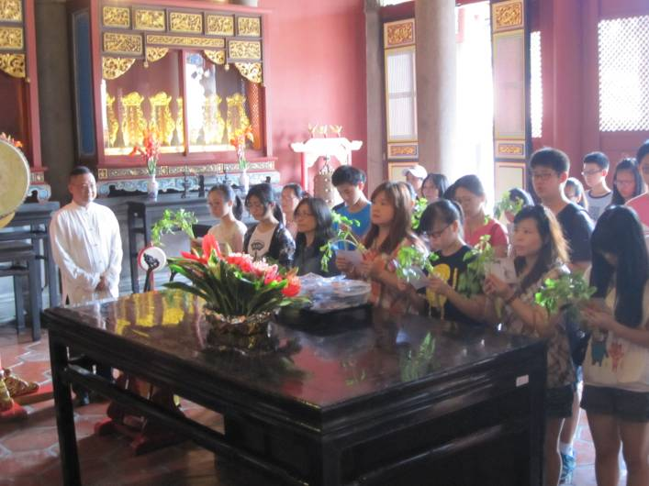 | 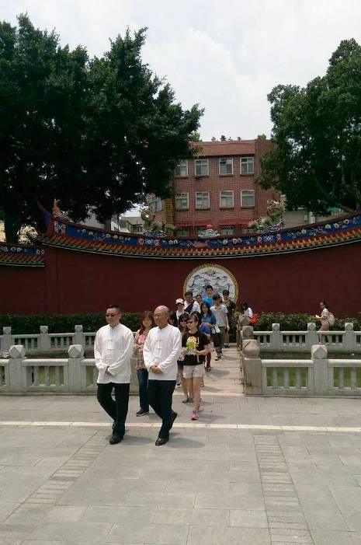
參加者手持芹菜齊念祝禱文，虔心祈求聖德庇佑。 | 「採芹繞泮池」成為考生祈求功名的一種儀式。
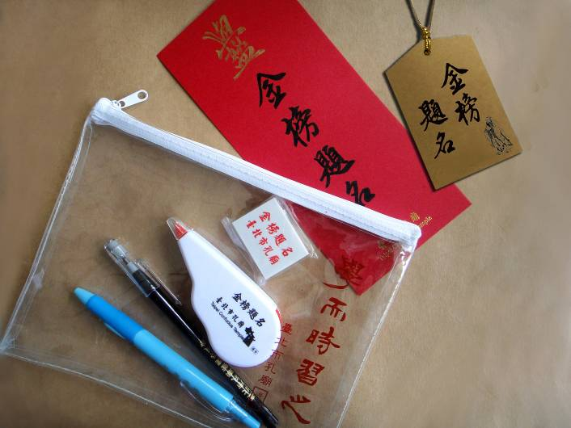 | 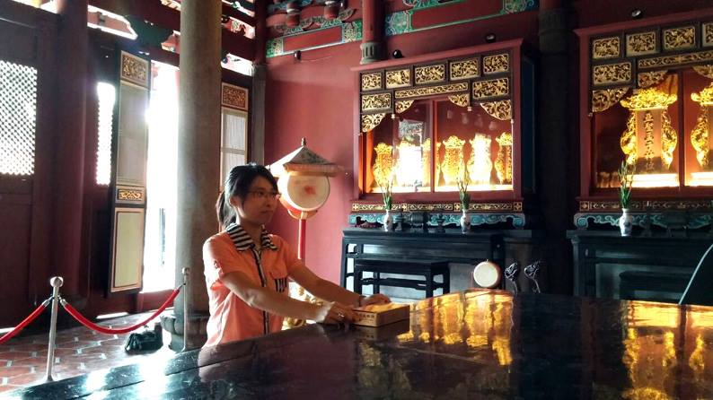
參加者可獲得實用文具組 | 施同學如願考取教師甄試回到孔廟還願

